湖南商务职业技术学院

融合门户服务平台用户端用户手册

湖南兴辰信息技术有限公司
2025年4月

目录
一、文档概述 3
二、 使用流程简介 4
2.1 服务中心 4
2.1.1 登录平台 4
2.1.2 办事服务 6
2.1.3应用服务 7
2.1.4微服务 8
2.1.5 微服务搜索 9
2.1.6 收藏服务 10
2.1.7OA文件柜文件阅读插件 12
2.2 消息中心 12
2.2.1日程管理 12
2.2.2 消息中心 13
2.2.3 校园动态 14
2.2.4 其他部分 15
2.3 个人画像 17
三、 文档更新记录 17

一、文档概述
该文档主要内容为融合门户平台的用户端的快速入门和使用指导，旨在帮助用户快速掌握融合门户的使用方法。
门户访问方式：进学校主页（https://www.hnvcc.edu.cn/），点击
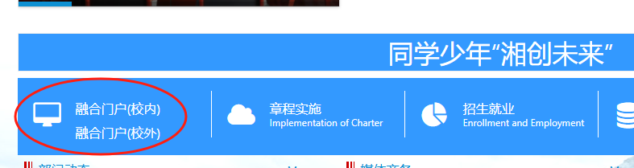
登录账号：工号
首次登录密码：Sw/2025!@#+工号（首次登录后需要修改密码）

使用流程简介

2.1 服务中心
用户登录完成后展示的页面即为服务中心界面。

2.1.1 登录平台
在登录界面，输入账号密码，连续密码错误则需要输入验证码，点击登录即可登录成功，也可以使用手机登录或者企业微信扫码登录，只需要点击图中手机图标或者企业微信图标即可。
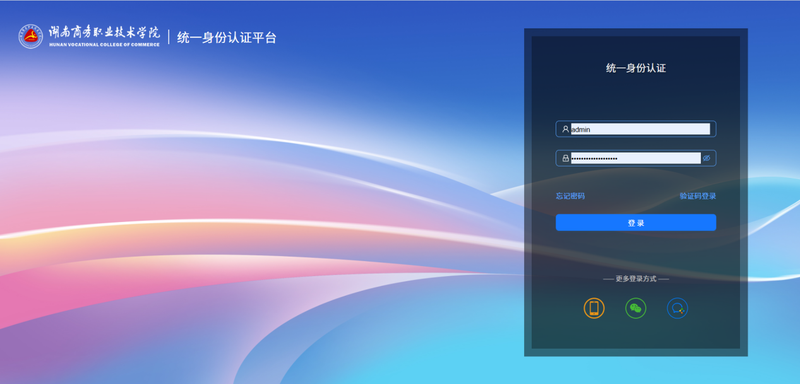
登录界面
特别说明：首次登录需要修改密码，首次登录成功后会跳转到同一身份认证平台的修改密码页面。
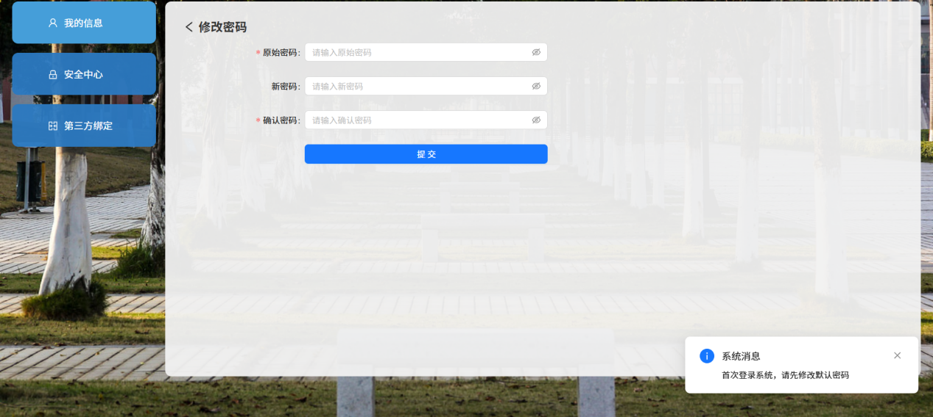
完成密码修改后重新登录，可进行微信登录绑定（也可以不绑定）
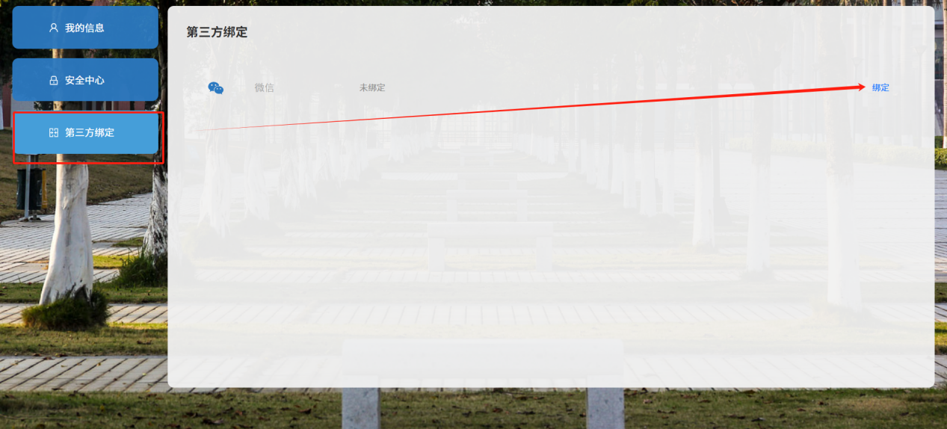
此时退出同一身份认证平台，再次进入融合门户即可直接进入下图中展示的门户主页面
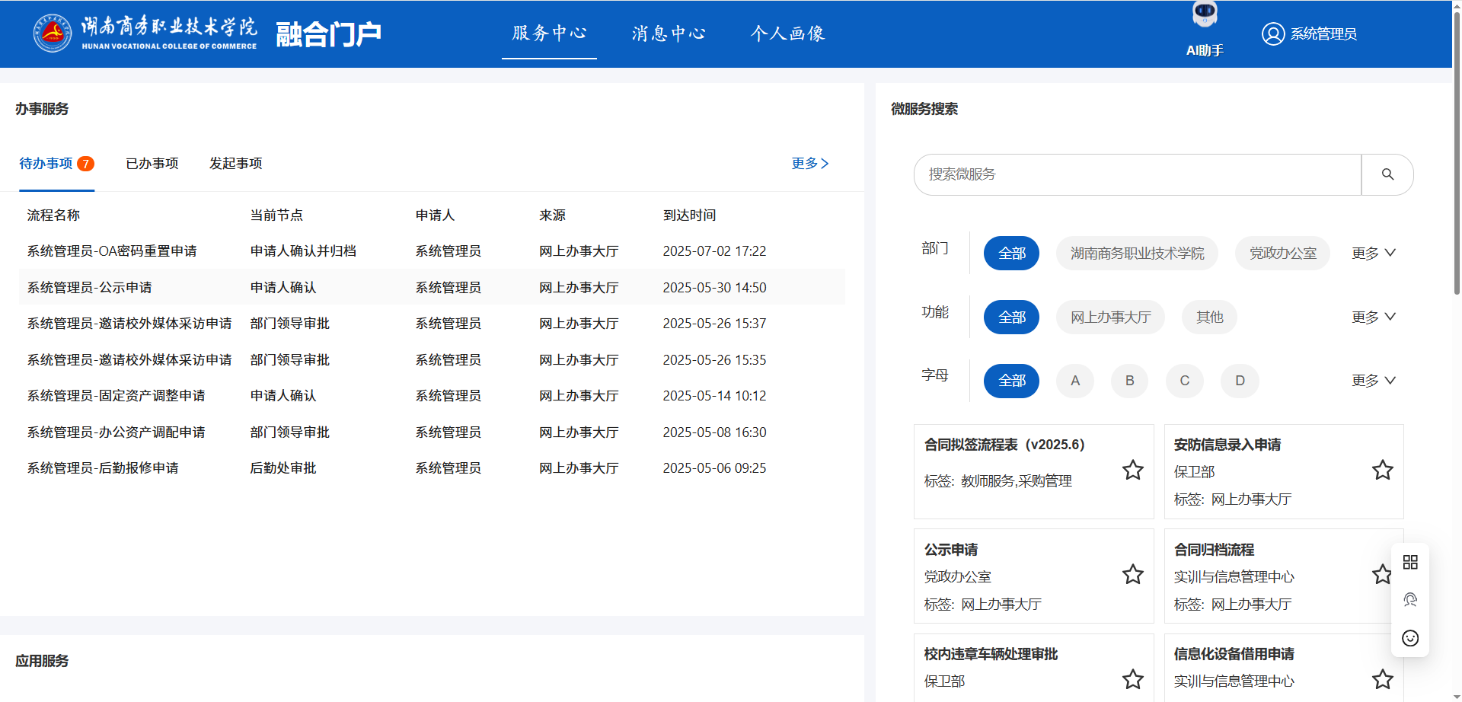
登录成功后主页面

2.1.2 办事服务
进入服务中心看到的第一个卡片是办事服务，包括待办事项、已办事项、我的申请三个页面。
待办事项：可以跳转到待办事项的详情页面；
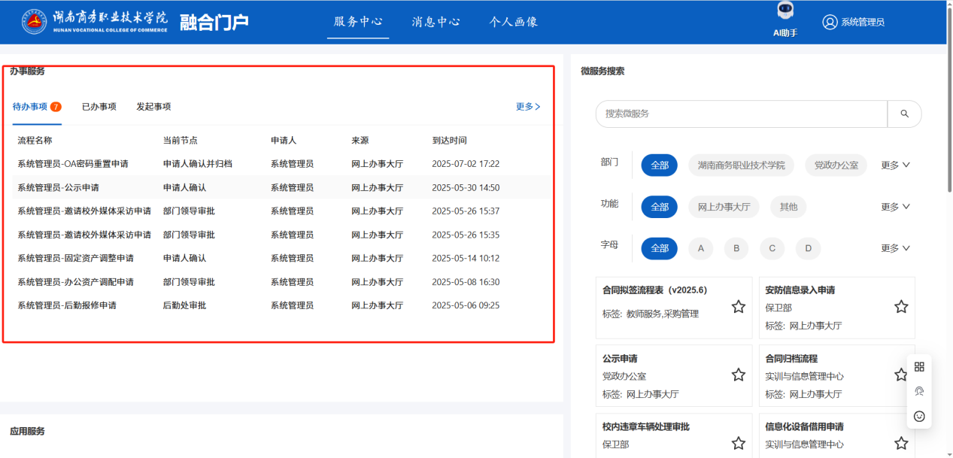
待办事项卡片页
已办事项：可以跳转到我已办的事项的列表页面；
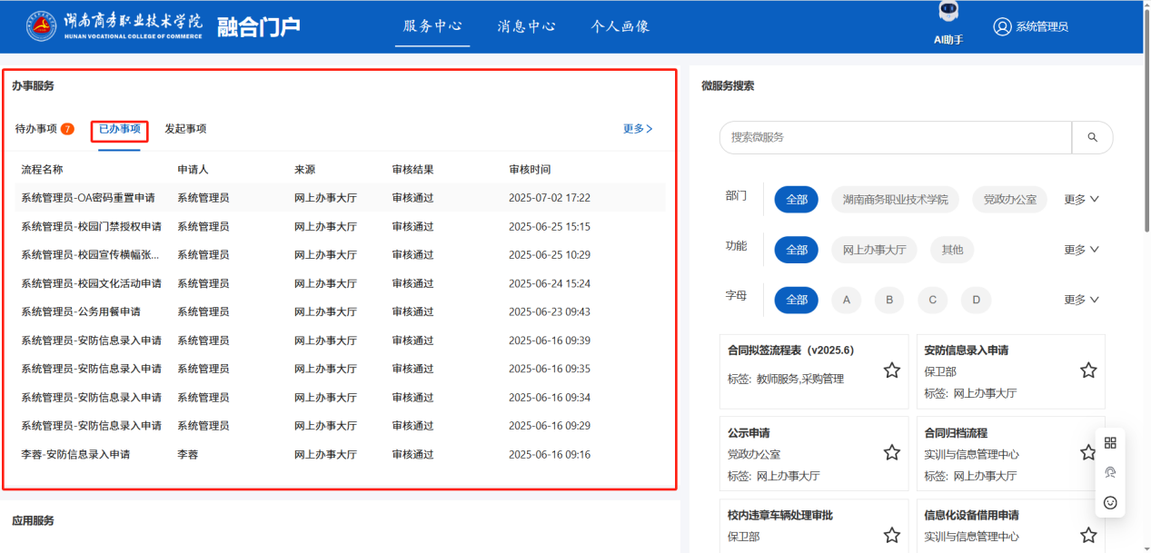
已办事项卡片页
发起事项：可以跳转到我发起的事务的列表页面；
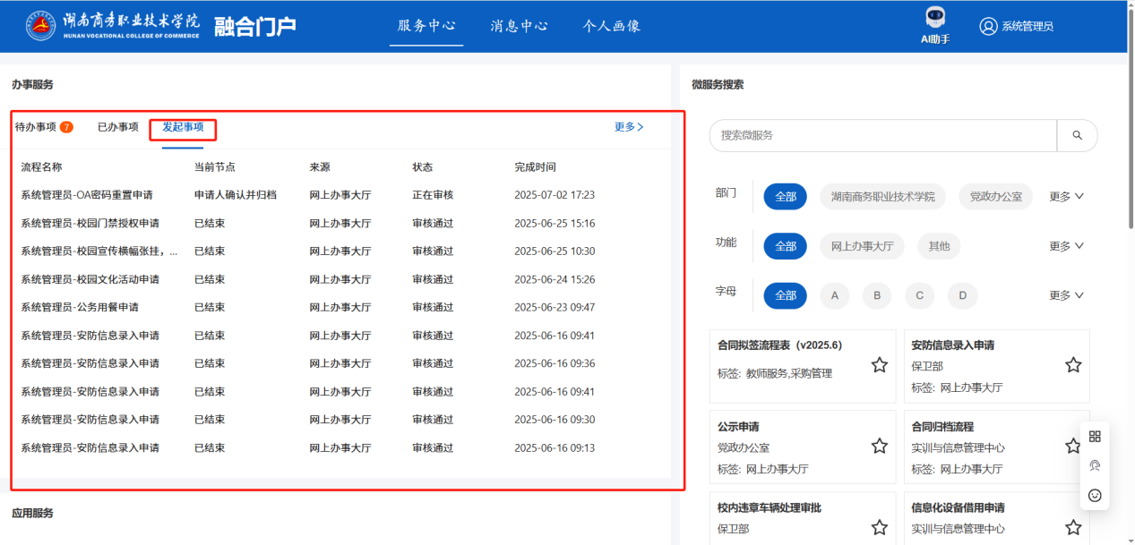
发起事项卡片页

点击最上方菜单栏的“服务中心”栏，进入服务中心的界面。在该部分，用户可以进行相关服务的办理，我们以页面所展示的前三个服务为例。
服务中心界面

2.1.3应用服务
在主页面向下滑，可以看到如图部分，点击对应外部应用可以进行应用的跳转，点击更多可以查看更多相关的外部应用，用户可以按需进行操作。

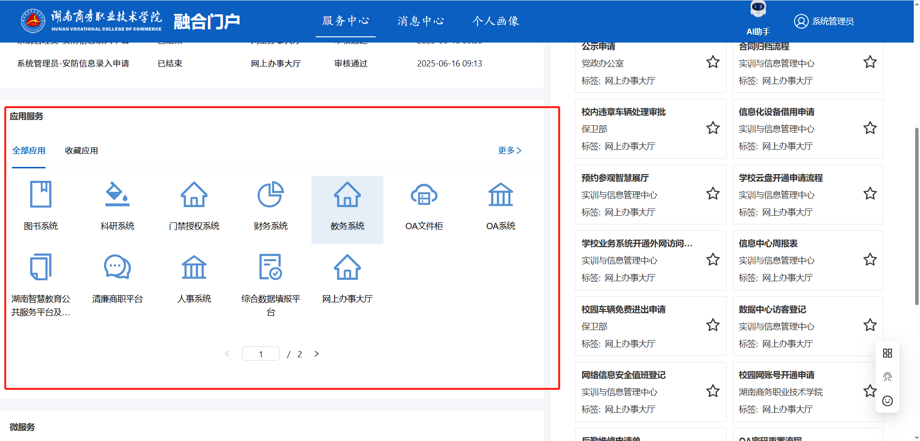

2.1.4微服务
又分为常用微服务、全部微服务与收藏微服务是系统根据用户使用情况进行分类展示的，用户可以快速找到自己需要办理的服务。
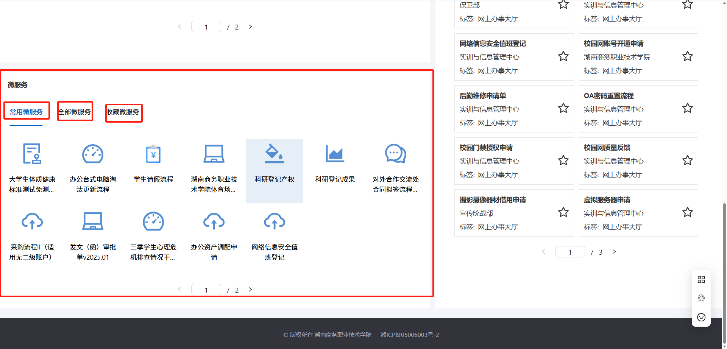

点击图标会直接跳转到办理页面
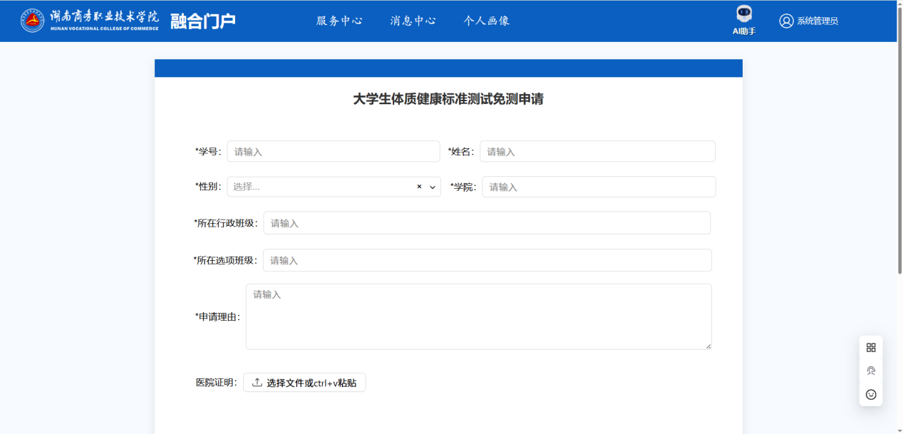

2.1.5 微服务搜索
右侧列表聚集了平台所有的服务，上方是服务搜索栏，可以根据需要筛选出需要办理的服务
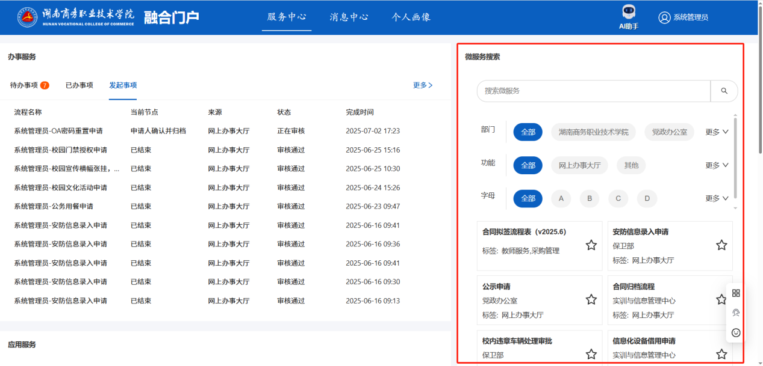
已下图为例，点击“办理”按钮，跳转到申请界面
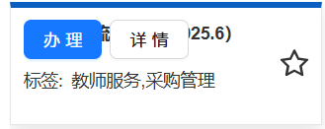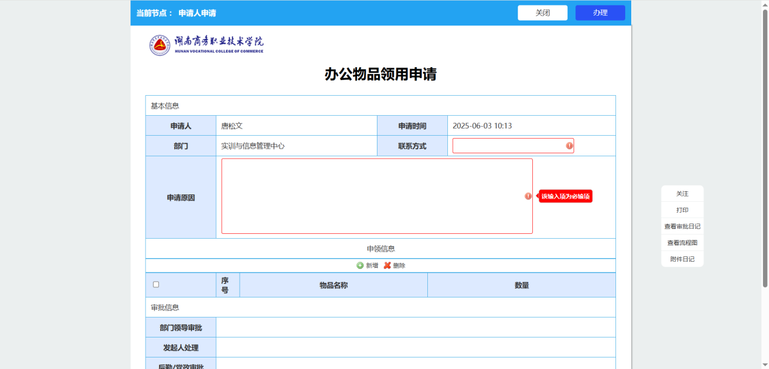
办公物品领用申请表单页面

点击“详情”会弹出服务介绍信息
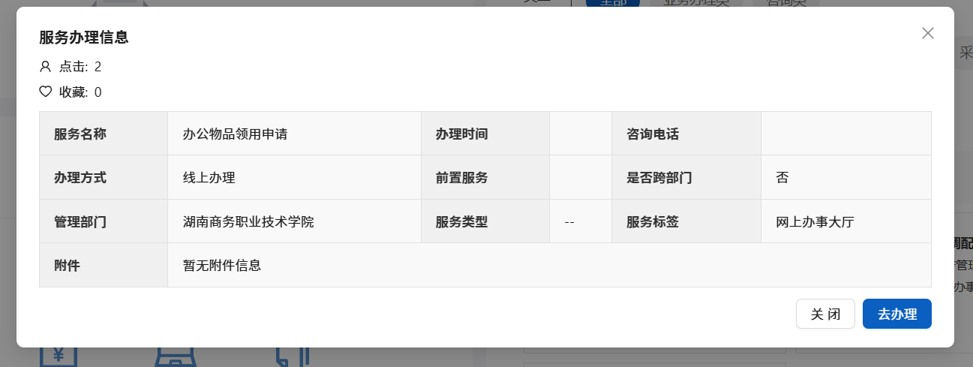
办公物品领用申请详情页

2.1.6 收藏服务
收藏服务可以根据不同用户常用的服务进行收藏单独展示在“收藏服务”板块，方便个性化定制页面。
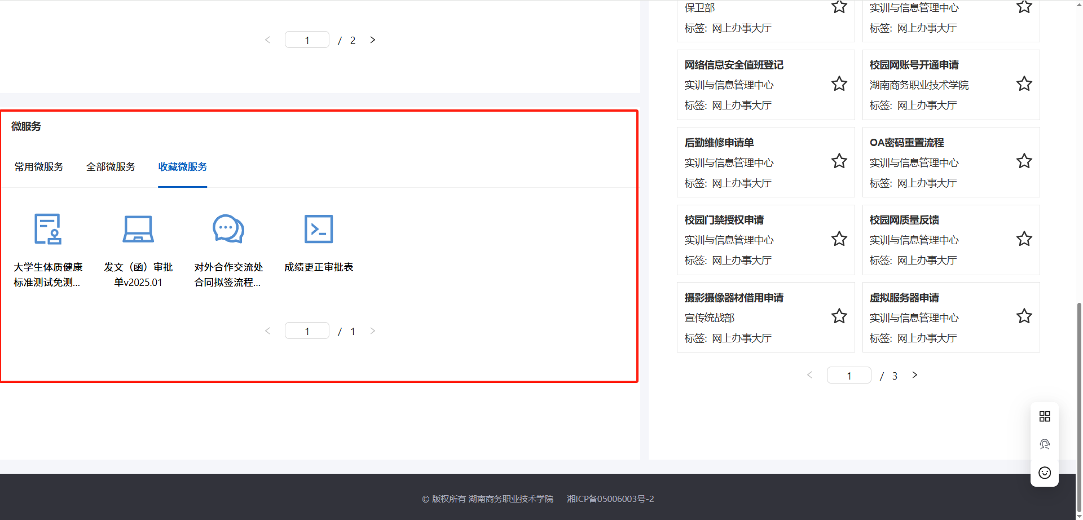
收藏方法如下图：可以看到，点击小星星之后，图标变成蓝色，这两个服务会出现在上图收藏服务板块
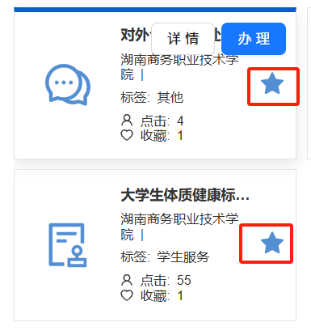

2.1.7OA文件柜文件阅读插件
进入oa文件柜选取文件进行阅读时，部分用户会出现无法阅读的问题，这是因为通达oa系统，采用的是第三方插件对文档进行解析阅读，只需要下载最新版本的插件即可正常使用
下载地址：https://www.tongda2000.com/download/oa_option_2024.php
截止2025年7月1日的插件最新版本截图：
插件版本更新情况以通达公司的更新信息为准。

2.2 消息中心
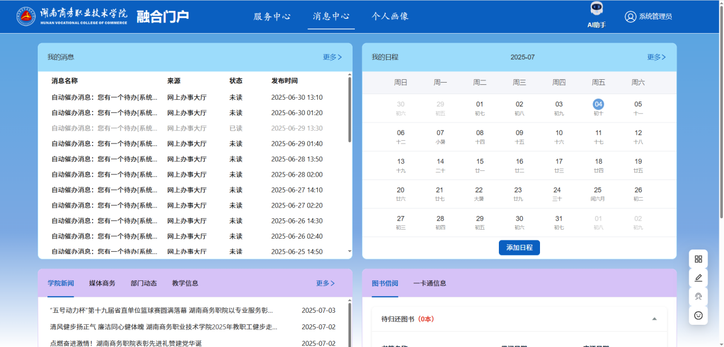信息中心页面全览

2.2.1日程管理
在“我的日程”模块中，用户可以查看日程信息，点击“更多”，可以查看日程的详细信息；点击“添加日程”，填写相关信息之后可以新增日程。
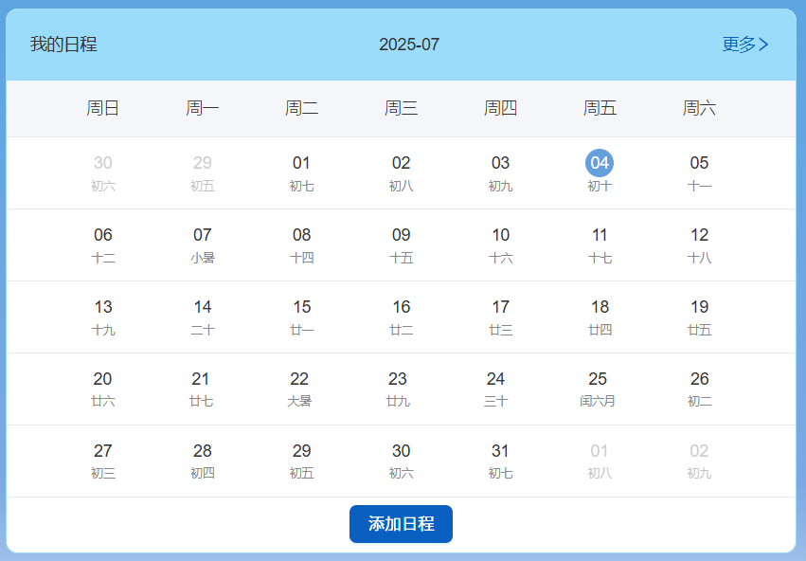
主页面“日程”模块图
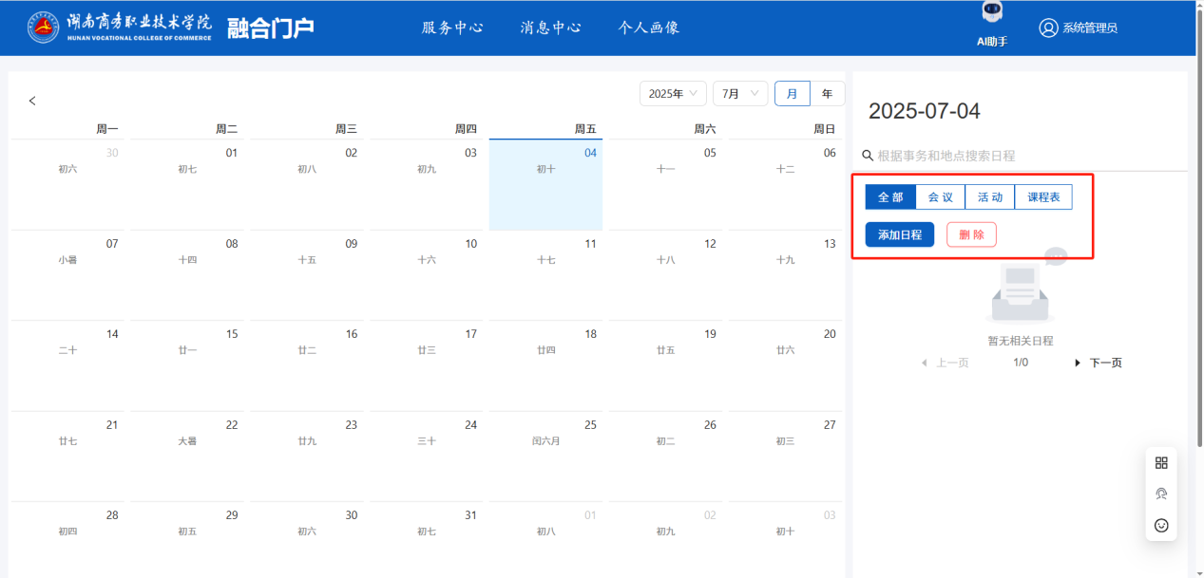
日程模块详细信息图

2.2.2 消息中心
消息中心可以对相关消息进行展示，点击“更多”选项用户可以进入消息中心查看更多消息（可以显示消息的状态，来源等）。
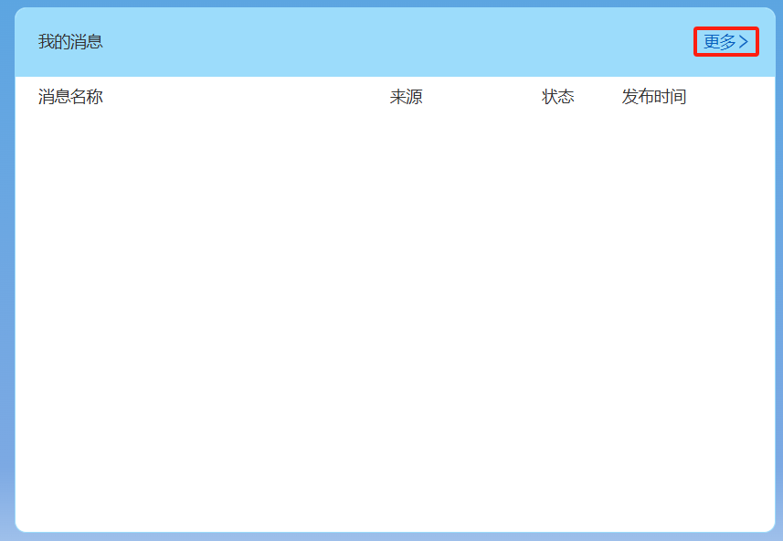
消息部分
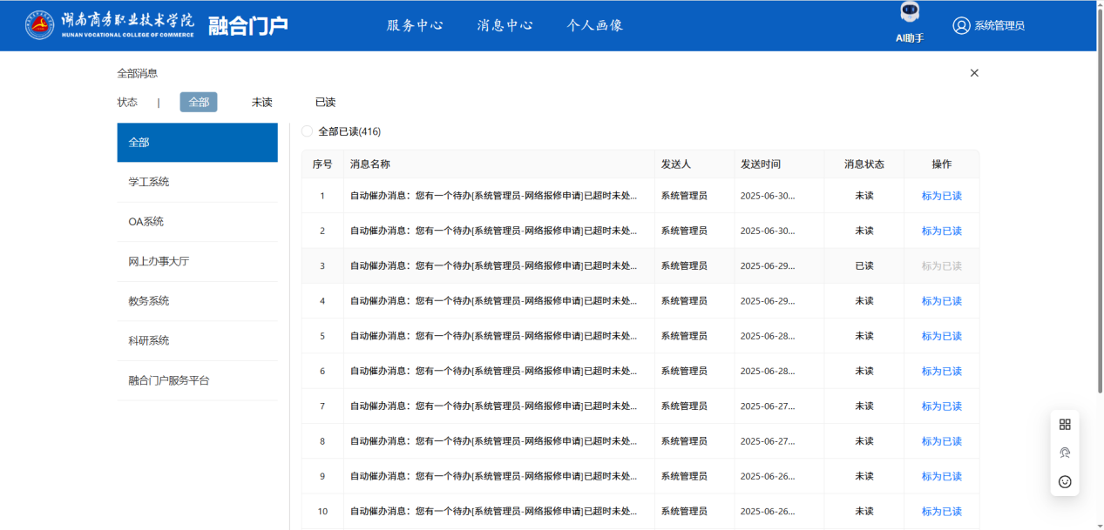
消息中心

2.2.3 校园动态
该部分主要是学校相关公告与新闻信息的展示，在主页面可以看到学校最新的公告通知，点击“更多”可以看到时间更久的更多公告（显示公告状态等）。
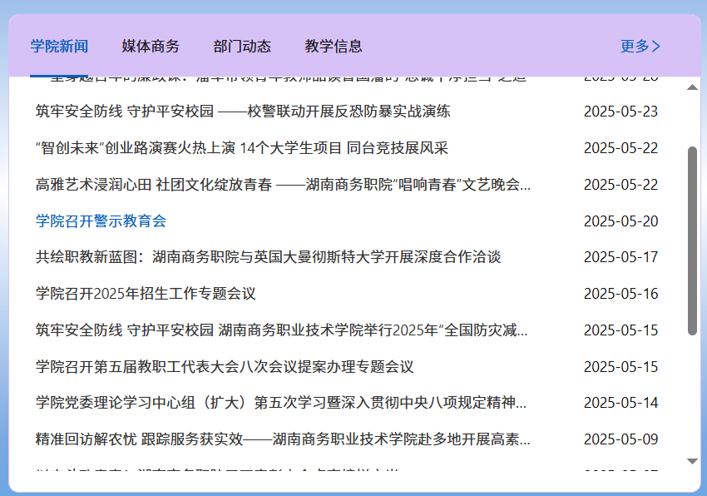
通知公告部分
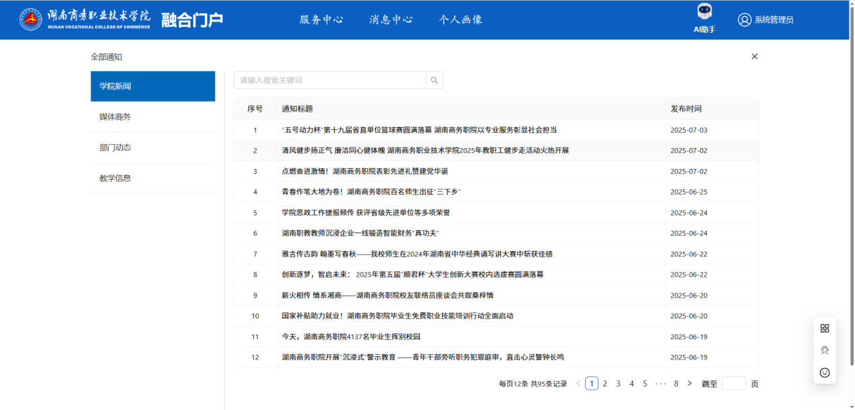
更多动态

2.2.4 其他部分
该部分主要以展示为主，包括一卡通账号信息、图书借阅和本周消费记录等。
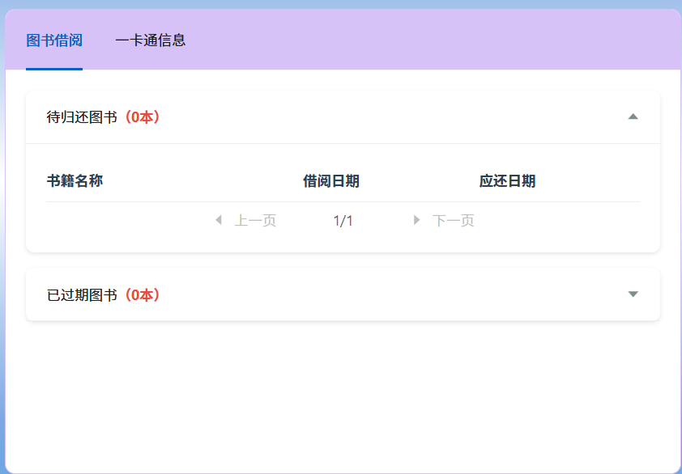
其他个人资料展示

2.3 个人画像
点击最上方菜单栏的“个人画像”部分，进入个人画像。该部分只负责展示个人数据信息，没有其他详细功能。用户可以查看自己的详细数据，具体数据项可以参考前端页面。
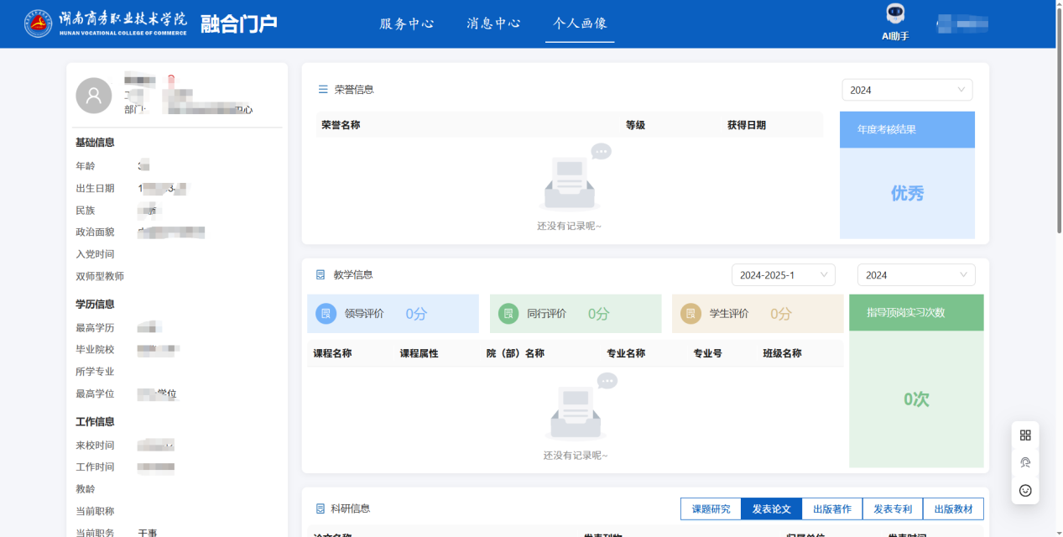
个人画像

文档更新记录
更新时间 | 更新内容 | 更新人
2025/7/1 | 2.1.7关于oa文件柜中的文档无法在线阅读的问题解决方法。 | 赵志轩
2025/7/4 | 更换新版本界面截图 | 赵志轩
2025/11/27 | 根据最新页面更新截图以及部分描述 | 赵志轩

